ГОСУДАРСТВЕННЫЙ КОМИТЕТ СССР
ПО ГИДРОМЕТЕОРОЛОГИИ И КОНТРОЛЮ ПРИРОДНОЙ СРЕДЫ
МЕТОДИЧЕСКИЕ УКАЗАНИЯ
ПО РАСЧЕТУ ВЫБРОСОВ ЗАГРЯЗНЯЮЩИХ ВЕЩЕСТВ
ПРИ СЖИГАНИИ ТОПЛИВА В КОТЛАХ
ПРОИЗВОДИТЕЛЬНОСТЬЮ ДО 30 т/ч
МОСКВА МОСКОВСКОЕ ОТДЕЛЕНИЕ ГИДРОМЕТЕОИЗДАТА - 1985
РАЗРАБОТАНЫ Институтом Горючих ископаемых Минуглепрома СССР
Всесоюзным теплотехническим институтом им. Ф.Э. Дзержинского Минэнерго СССР
Западно-Сибирским региональным институтом Госкомгидромета
Институтом санитарной техники и оборудования зданий и сооружений Минстройматериалов СССР
ИСПОЛНИТЕЛИ А.П. Финягин, Н.Х. Володарский, А.П. Кондратенко, Т.Б. Эфиндеев, С.И. Титов, А.П. Быков, А.С. Чернобров, Т.С. Селегий, А.И. Сигал, С.Т. Евдокимова.
ПОДГОТОВЛЕНЫ К
УТВЕРЖДЕНИЮ Управлением нормирования и надзора за выбросами в природную среду Госкомгидромета
И.о. начальника Управления В.П. Антонов
Старший эксперт С.Т. Евдокимова
УТВЕРЖДЕНЫ Государственным комитетом СССР по гидрометеорологии и контролю природной среды 5 августа 1985 г.
Заместитель Председателя
Государственного комитета В.Г. Соколовский
Методика предназначена для расчета выбросов вредных веществ с газообразными продуктами сгорания при сжигании твердого топлива, мазута и газа в топках действующих промышленных и коммунальных котлоагрегатов и бытовых теплогенераторов (малометражные отопительные котлы, отопительно-варочные аппараты, печи).

1. Расчет выбросов твердых частиц летучей золы и недогоревшего топлива (т/год, г/с), выбрасываемых в атмосферу с дымовыми газами котлоагрегата в единицу времени при сжигании твердого топлива и мазута, выполняется по формуле
$M_{\text{тв}}={\text{BA}}^{r}f(1−η_{з})$, (1)
где B - расход топлива, т/год, г/c;
A^{r} - зольность топлива на рабочую массу, %;
η_{з} - доля твердых частиц, улавливаемых в золоуловителях;
$f=a_{\text{ун}}/\left(\text{100}−Г_{\text{ун}}\right)$;
a_{ун} - доля золы топлива в уносе, %;
Г_{ун} - содержание горючих в уносе, %.
Значения A^{r}, Г_{ун}, a_{ун}, η_{з} принимаются по фактическим средним показателям; при отсутствии этих данных A^{r} определяется по характеристикам сжигаемого топлива (см. приложение 1), η_{з} - по техническим данным применяемых золоуловителей, а f - по табл. 1.

2. Расчет выбросов окислов серы в пересчете на SO₂ (т/год, т/ч, г/с), выбрасываемых в атмосферу с дымовыми газами котлоагрегатов в единицу времени, выполняется по формуле
$M_{{\text{SO}}_{2}}=0,\text{02}{\text{BS}}^{r}\left(1−η'_{{\text{SO}}_{2}}\right)\left(1−η{\text{''}}_{{\text{SO}}_{2}}\right)$, (2)
где B - расход, т/год, т/ч, г/с (твердого и жидкого топлива); тыс. м³/год, тыс. м³/ч, л/с (газообразного топлива);
S^{r} - содержание серы в топливе на рабочую массу, %, (для газообразного топлива в кг/100 м³);
$η'_{{\text{SO}}_{2}}$ - доля окислов серы, связываемых летучей золой топлива, принимается при сжигании сланцев эстонских и ленинградских равной 0,8; остальных сланцев - 0,5; для углей Канско-Ачинского бассейна - 0,2 (для березовских - 0,5); для торфа - 0,15; экибастузских углей - 0,02; прочих углей - 0,1; мазута - 0,02; газа - 0,0;
$η{\text{''}}_{{\text{SO}}_{2}}$ - доля окислов серы, улавливаемых в золоуловителе, принимается равной нулю для сухих золоуловителей, для мокрых - в зависимости от щелочности орошающей воды.
При наличии в топливе сероводорода расчет выбросов дополнительного количества окислов серы в пересчете на SO₂ ведется по формуле
$M_{{\text{SO}}_{2}}=1,\text{88}⋅{\text{10}}^{−2}\left|H_{2}S\right|$, (3)
где $\left|H_{2}S\right|$ - содержание сероводорода в топливе, %.

3. Расчет выбросов окиси углерода в единицу времени (т/год, г/с) выполняется по формуле
$M_{\text{CO}}=0,\text{001}C_{\text{CO}}B\left(1−\frac{q_{4}}{\text{100}}\right)$, (4)
где В - расход топлива, т/год, тм³/год, г/с, л/с;
C_{CO} - выход окиси углерода при сжигании топлива, в кг на тонну или на тыс. м³ топлива. Рассчитывается по формуле
$C_{\text{CO}}=q_{3}{\text{RQ}}_{i}^{r}$; (5)
q₃ - потери тепла вследствие химической неполноты сгорания топлива, %;
R - коэффициент, учитывающий долю потери тепла вследствие химической неполноты сгорания топлива, обусловленную наличием в продуктах неполного сгорания окиси углерода, принимается для твердого топлива - 1,0; газа - 0,5; мазута - 0,65;
$Q_{i}^{r}$ - низшая теплота сгорания натурального топлива, МДж/кг, МДж/м³;
q₄ - потери тепла вследствие механической неполноты сгорания топлива, %.
При отсутствии эксплуатационных данных значения q₃, q₄, принимаются по табл. 2.
Ориентировочная оценка выброса окиси углерода M_{CO} (т/год, г/с) может проводиться по формуле
$M_{\text{CO}}=0,\text{001}{\text{BQ}}_{i}^{r}K_{\text{CO}}\left(1−\frac{q_{4}}{\text{100}}\right)$, (6)
где K_{CO} - количество окиси углерода, образующееся на единицу тепла, выделяющегося при горении топлива, кг/ГДж; принимается по табл. 1.

4. Расчет выбросов окислов азота.
Количество окислов азота (в пересчете на NO₂), выбрасываемых в единицу времени (т/год, г/с), рассчитывается по формуле
$M_{{\text{NO}}_{2}}=0,\text{001}{\text{BQ}}_{i}^{r}K_{{\text{NO}}_{2}}\left(1−β\right)$, (7)
где B - расход натурального топлива за рассматриваемый период времени, т/год, тыс. м³/год, г/с, л/с;
$Q_{i}^{r}$ - теплота сгорания натурального топлива, МДж/кг, МДж/м³;
$K_{{\text{NO}}_{2}}$ - параметр, характеризующий количество окислов азота, образующихся на 1 ГДж тепла, кг/ГДж;
β - коэффициент, учитывающий степень снижения выбросов окислов азота в результате применения технических решений.
Значение $K_{{\text{NO}}_{2}}$ определяется по графикам (рис. 1 и 2) для различных видов топлива в зависимости от номинальной нагрузки котлоагрегатов. При нагрузке котла, отличающейся от номинальной, $K_{{\text{NO}}_{2}}$ следует умножить на ${\left(Q_{ф}/Q_{н}\right)}^{0,\text{25}}$ или на ${\left(D_{ф}/D_{н}\right)}^{0,\text{25}}$,
где Q_{н}, Q_{ф} - соответственно номинальная и фактическая теплопроизводительность, кВт, Гкал;
D_{н}, D_{ф} - соответственно номинальная и фактическая паропроизводительность, т/ч.
Если имеются данные по содержанию окислов азота в дымовых газах (%), то выброс (кг/год) вычисляется по формуле
$M_{{\text{NO}}_{x}}=\text{20},4C_{{\text{NO}}_{x}}\text{VB}\left(1−\frac{q_{4}}{\text{100}}\right)$, (8)
где $C_{{\text{NO}}_{x}}$ - известное содержание окислов азота в дымовых газах, об. %.
Значения $C_{{\text{NO}}_{x}}$ (мг/м³) для маломощных котлов приведены в табл. 3.
V - объем продуктов сгорания топлива при α_{yx}, м³/кг;
$V=V_{г}^{∘}α_{\text{yx}}$; значения $V_{г}^{∘}$ для некоторых топлив даны в приложении 1. Для газообразного топлива $V_{г}^{∘}$ определяется по данным Приложения 2.
B - расход топлива, т/год, тыс. м³ /год.
Для расчета содержания окислов азота при сжигании мазута и газа на стадии проектных разработок рекомендуется следующий метод.
Необходимыми исходными данными для расчета содержания окислов азота являются:
B^{г} - расход топлива на горелку, кг/с для мазута, м³/с для газа. Если расход на горелку известен в т/ч или в 1000 м³/ч, то эта величина делится на 3,6;
d_{г} - диаметр амбразуры горелки (свободное сечение), м;
α_{г} - коэффициент избытка воздуха в горелке;
а также информация о наличии или отсутствии подогрева воздуха, подаваемого на горение.
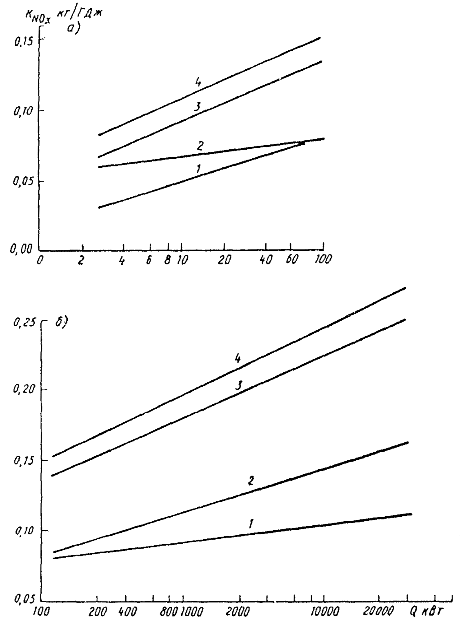
1 - природный газ, мазут; 2 - антрацит; 3 - бурый уголь; 4 - каменный уголь
Рис. 1. Зависимость $K_{{\text{NO}}_{x}}$ от тепловой мощности котлоагрегата для различных топлив при Q от 0 до 100 кВт (а) и Q от 100 кВт и более (б)
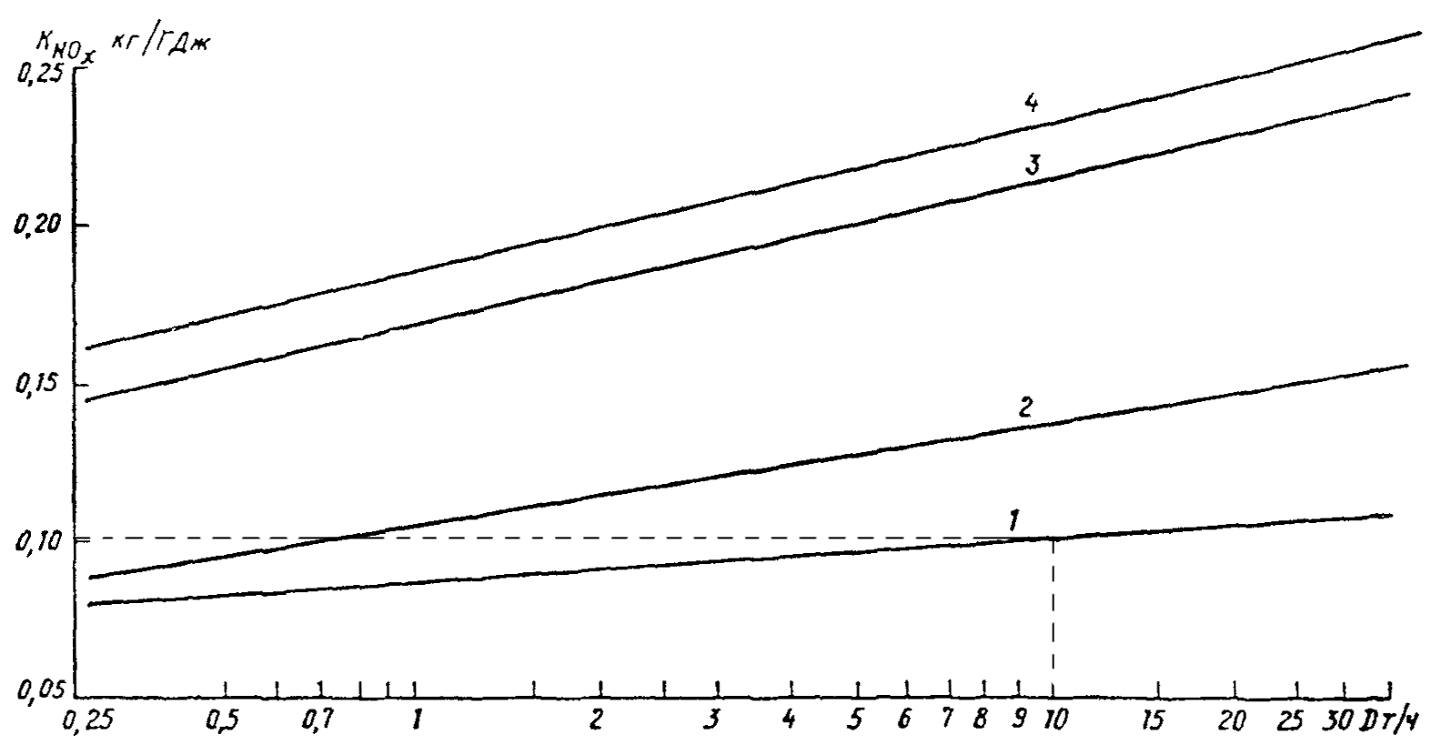
1 - природный газ, мазут, 2 - антрацит, 3 - бурый уголь, 4 - каменный уголь
Рис. 2. Зависимость $K_{{\text{NO}}_{x}}$ от паропроизводительности котлоагрегата для различных топлив
Расчет содержания окислов азота в дымовых газах проводится в следующем порядке:
1. На диаграмме рис. 3 на шкале, обозначенной как d_{г} (диаметр горелки), берется точка, соответствующая диаметру амбразуры горелки (м), и из неё проводится вертикальная линия (на рис. 3 она показана стрелкой 1).
2. После этого на шкале, обозначенной B^{г} (расход газа или мазута на горелку), берется точка, соответствующая расходу топлива на горелку в кг/с для мазута или в м³/с для газа, и проводится кривая, параллельная нарисованным, до пересечения с прямой 1 (на рис. 3 эта кривая показана стрелкой 2).
3. Из точки пересечения первой и второй линий проводится горизонтальная прямая (на рис. 3 она показана стрелкой 3) до пересечения с той кривой, которая соответствует имеющимся условиям. Возможны варианты сжигания газа в смеси с холодным воздухом, сжигание газа при наличии подогрева воздуха, сжигание мазута с холодным воздухом и сжигание мазута с подогретым воздухом. (На рис. 3 стрелка 3 проведена до прямой, отвечающей сжиганию газа с холодным воздухом.) Из точки пересечения прямой 3 с кривой опускается вертикаль, до шкалы NO (концентрация окислов азота в об. % при α_{г} = 1). На рис. 3 - прямая 4.
В случае, если коэффициент избытка воздуха в горелках α_{г} ≠ 1, то проводится пересчет полученной концентрации окислов азота по формуле
$\left|{\text{NO}}_{x}\right|'=\left|{\text{NO}}_{x}\right|K_{α}$, (9)
где $\left|{\text{NO}}_{x}\right|'$ - концентрация окислов азота при α_{г} ≠ 1, об. %;
$\left|{\text{NO}}_{x}\right|$ - концентрация окислов азота при α_{г} = 1, об. %;
K_{α} - поправочный коэффициент, определяемый по графику рис. 4.
Значения $\left|{\text{NO}}_{x}\right|'$ могут быть пересчитаны в единицы г/м³ продуктов сгорания топлива и в кг/ГДж по формулам
$C_{{\text{NO}}_{2}}=\text{20},4\left|{\text{NO}}_{x}\right|'$ г/м³, (10)
$K_{{\text{NO}}_{2}}=\text{20},4\left|{\text{NO}}_{x}\right|'⋅\frac{V}{Q_{i}^{r}}$ кг/ГДж, (11)
где V - объем продуктов сгорания единицы топлива при имеющихся условиях α_{г}, м³/кг.
Рассмотрим пример расчета концентрации окислов азота в дымовых газах котла ДКВР-10-13, работающего на природном газе.
Исходные данные: топливо - природный газ. Расход топлива на горелку B^{г} = 0,17 м³/с. Объем продуктов сгорания при α_{г} = 1, V^{г} = 10,73 м³/м³.
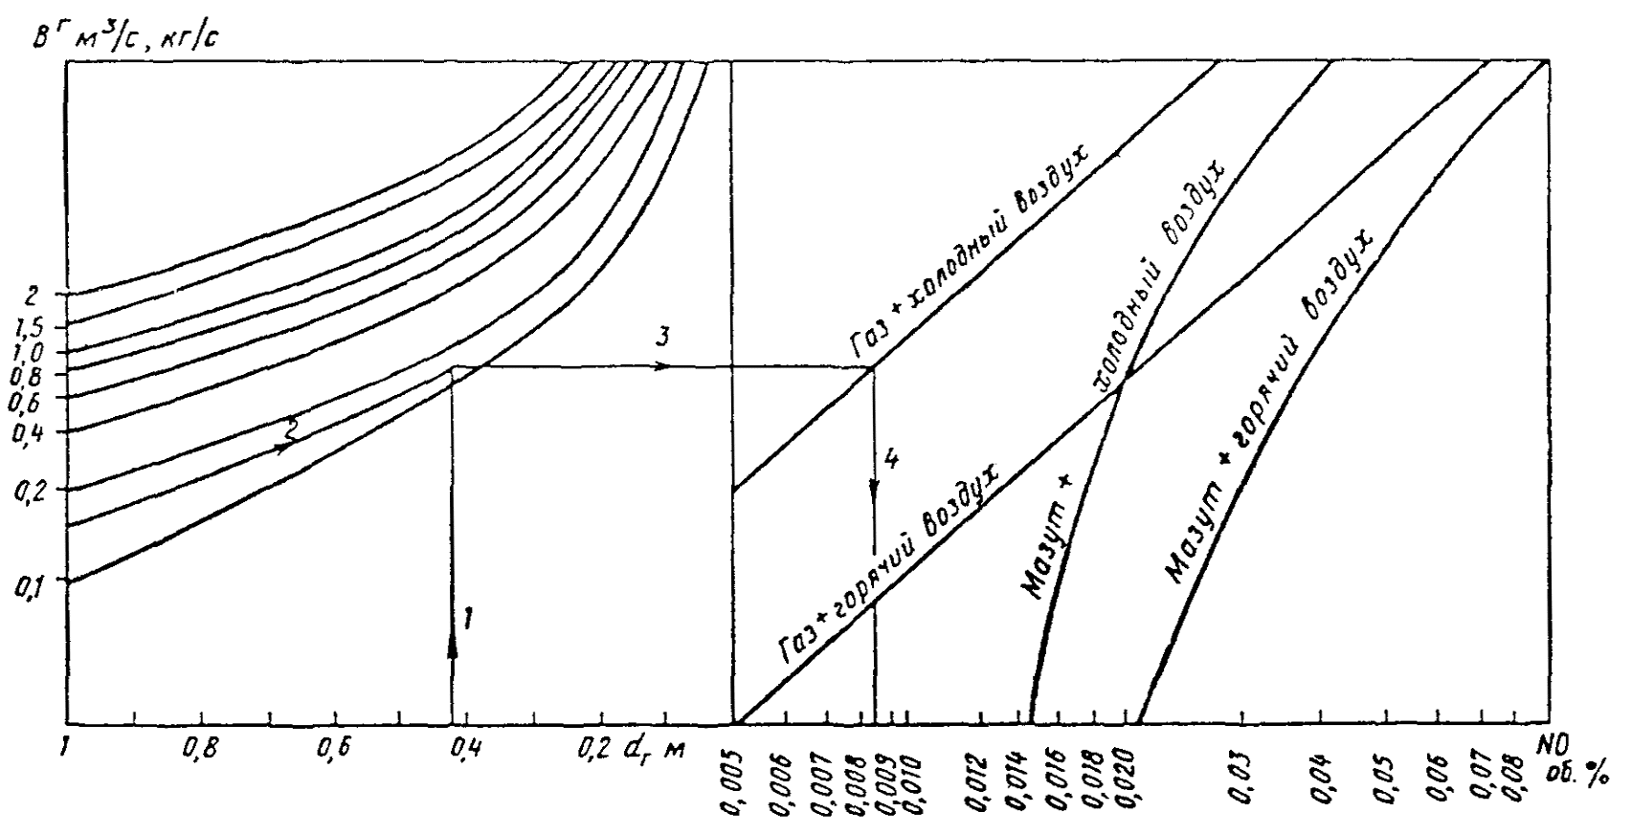
Рис. 3. Диаграмма для определения концентрации окислов азота в продуктах сгорания жидкого и газообразного топлива
Диаметр горелки d_{г} = 0,42 м. Коэффициент избытка воздуха в горелке α_{г} = 1,05. Подогрева воздуха нет. Ход определения концентрации окислов азота в продуктах сгорания газа показан на рис. 3 именно для этого случая. $\left|\text{NO}\right|$ = 0,0085 об. %. По рис. 4 определяем соответствующий α_{г} = 1,05 коэффициент K_{α} = 1,07.
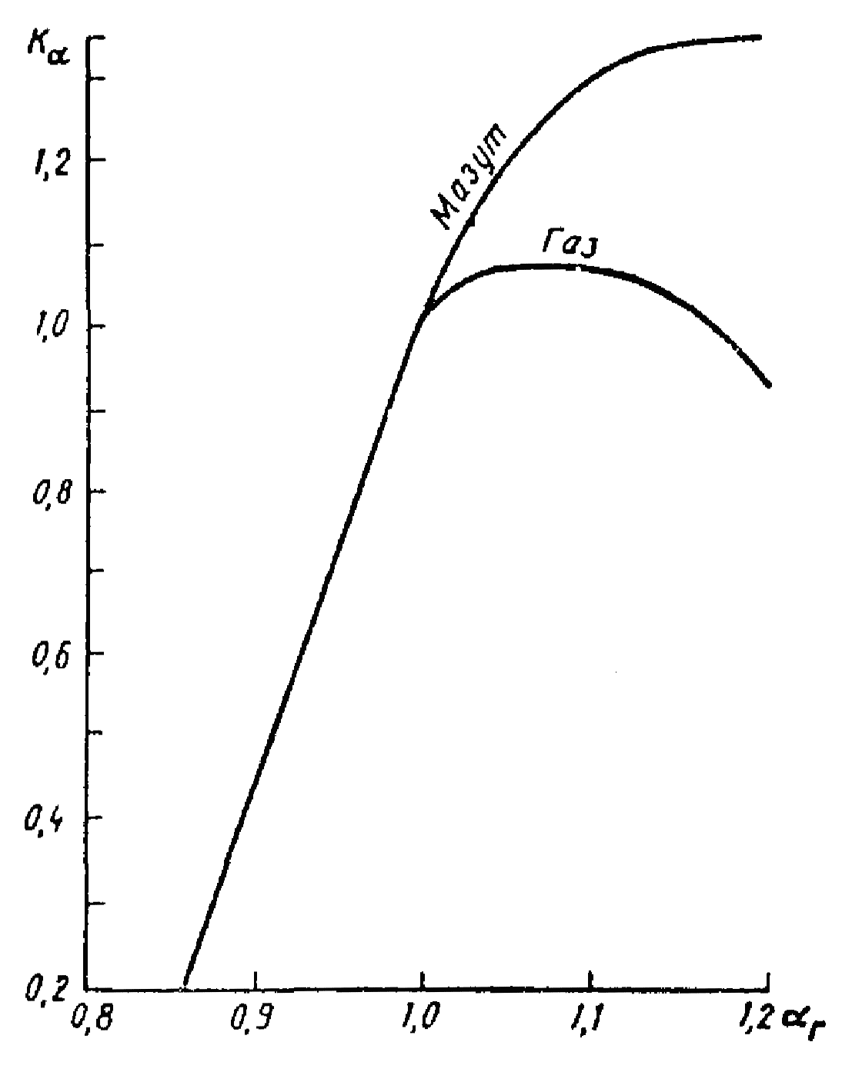
Рис. 4. Поправочный коэффициент K_{α}
Соответствующая концентрация окислов азота будет равна
$C_{{\text{NO}}_{2}}=0,\text{0085}⋅1,\text{07}⋅\text{20},4=0,\text{185}$ г/м³.
Учитывая, что на котле установлены 2 горелки, получаем количество дымовых газов
$\text{10},\text{73}⋅2⋅0,\text{17}⋅\text{3600}=\text{13700}$ м³/ч.
Общий выброс окислов азота составит
$\text{13700}⋅0,\text{185}=2,\text{54}$ кг/ч.
Таблица 1
Значения коэффициентов f и K_{CO} в зависимости от типа топки и вида топлива
Тип топки | Вид топлива | f | K_{CO}, кг/ГДж
С неподвижной решеткой и ручным забросом топлива | Бурые и каменные угли | 0,0023 | 1,9
С неподвижной решеткой и ручным забросом топлива | Антрациты:
С неподвижной решеткой и ручным забросом топлива | АС и АМ | 0,0030 | 0,9
С неподвижной решеткой и ручным забросом топлива | АРШ | 0,0076 | 0,8
С пневмомеханическими забрасывателями и неподвижной решеткой | Бурые и каменные угли | 0,0026 | 0,7
С пневмомеханическими забрасывателями и неподвижной решеткой | Антрацит АРШ | 0,0088 | 0,6
С цепной решеткой прямого хода | Антрацит АС и АМ | 0,0020 | 0,4
С забрасывателями и цепной решеткой | Бурые и каменные угли | 0,0035 | 0,7
Шахтная | Твердое топливо | 0,0019 | 2,0
Шахтно-цепная | Торф кусковой | 0,0019 | 1,0
Наклонно-переталкивающая | Эстонские сланцы | 0,0025 | 2,9
Слоевые топки бытовых теплогенераторов | Дрова | 0,0050 | 14,0
Слоевые топки бытовых теплогенераторов | Бурые угли | 0,0011 | 16,0
Слоевые топки бытовых теплогенераторов | Каменные угли | 0,0011 | 7,0
Слоевые топки бытовых теплогенераторов | Антрацит, тощие угли | 0,0011 | 3,0
Камерные топки | Мазут | 0,010 | 0,32
Паровые и водогрейные котлы | Газ природный, попутный и коксовый | - | 0,25
Бытовые теплогенераторы | Газ природный | - | 0,08
Бытовые теплогенераторы | Легкое жидкое (печное) топливо | 0,010 | 0,16
Таблица 2
Характеристика топок котлов малой мощности
Вид топок и котлов | Топливо | α_{т} | q₃, % | q₄, %
Топки с цепной решеткой | Донецкий антрацит | 1,5-1,6 | 0,5 | 13,5/10
Шахтно-цепные топки | Торф кусковой | 1,3 | 1,0 | 2,0
Топки с пневмомеханическим забрасывателем и цепной решеткой прямого хода | Угли типа кузнецких | 1,3-1,4 | 0,5-1 | 5,5/3
 | Угли типа донецкого | 1,3-1,4 | 0,5-1 | 6/3,5
 | Бурые угли | 1,3-1,4 | 0,5-1 | 5,5/4
Топки с пневмомеханическими забрасывателями и цепной решеткой обратного хода | Каменные угли | 1,3-1,4 | 0,5-1 | 5,5/3
 | Бурые угли | 1,3-1,4 | 0,5-1 | 6,5/4,5
Топки с пневмомеханическими забрасывателями и неподвижной решеткой | Донецкий антрацит | 1,6-1,7 | 0,5-1 | 13,5/10
 | Бурые угли типа подмосковных | 1,4-1,5 | 0,5-1 | 9/7,5
 | бородинских | 1,4-1,5 | 0,5-1 | 6/3
 | Угли типа кузнецких | 1,4-1,5 | 0,5-1 | 5,5/3
Шахтные топки с наклонной решеткой | Дрова, дробленые отходы, опилки, торф кусковой | 1,4 | 2 | 2
Топки скоростного горения | Дрова, щепа, опилки | 1,3 | 1 | 4/2
Слоевые топки котлов паропроизводительностью более 2 т/ч | Эстонские сланцы | 1,4 | 3 | 3
Камерные топки с твердым шлакоудалением | Каменные угли | 1,2 | 0,5 | 5/3
Камерные топки с твердым шлакоудалением | Бурые угли | 1,2 | 0,5 | 3/1,5
Камерные топки с твердым шлакоудалением | Фрезерный торф | 1,2 | 0,5 | 3/1,5
Камерные топки | Мазут | 1,1 | 0,5 | 0,5
Камерные топки | Газ (природный, попутный) | 1,1 | 0,5 | 0,5
Камерные топки | Доменный газ | 1,1 | 1,5 | 0,5
Примечание: α_{т} - коэффициент избытка воздуха; меньшие значения - для парогенераторов D > 10 т/ч.
q₄ - большие значения - при отсутствии средств уменьшения уноса; меньшие - при остром дутье и наличии возврата уноса, а также для котлов производительностью 25, 35 т/ч.
Таблица 3
Образование токсичных веществ в процессе выгорания топлив в отопительных котлах мощностью до 85 кВт
Тип котла | Топливо | Режим горения | Количество образующегося вещества
Тип котла | Топливо | Режим горения | С₂₀Н₁₂ мкг/100 м³ | NO₂ мг/м³ | NO мг/м³ | СО %
1 | 2 | 3 | 4 | 5 | 6 | 7
КС-2 | Каменный уголь | Начало выгорания | 8,97 | 5 | 205 | -
КС-2 | То же | Основной период горения | 33,55 | 25 | 180 | -
КЧМ-3  (7 секций) | Антрацит | Розжиг дров | 111,2 | 6-8 | 110 | -
КЧМ-3  (7 секций) | ‘‘ | Догорание дров | 346,1 | 30-40 | 70-80
КЧМ-3  (7 секций) | ‘‘ | Начало погрузки угля | 13,6 | 10 | 120 | 0,11
КЧМ-3  (7 секций) | ‘‘ | Конец погрузки | 53,6 | 20 | 110 | 0,28
КЧМ-3  (7 секций) | ‘‘ | Основной период горения | 17,2-13,4 | 30 | 100 | 0,08
КС-2 | Дрова | Разгорание дров | 97,4 | 8-10 | 90-110
КС-2 | ‘‘ | Догорание дров | 214,6 | 25-45 | 60-80
КЧМ-3  (7 секций) | Природный газ | α=1,20 | 8-2 | 25 | 140 | 0,008
КЧМ-3  (7 секций) | То же | α=1,40 | 0 | 35 | 150 | 0
КЧМ-3  (7 секций) | ‘‘ | α=1,80 | 0 | 50 | 150 | 0
КЧМ-3  (7 секций) | Природный газ | α=2,20 | 0 | 60 | 160 | 0
КЧМ-3  (7 секций) | То же | α=2,8 | 0 | 80 | 180 | 0,065
КС-3 | ТПБ | α=1,25 | 60 | 25 | 250 | 0,07
КС-3 | Легкое жидкое топливо, В=5 кг/ч | α=1,40 | 350 | 80 | 140 | 0,02

Приложение 1

Характеристика твердых топлив *
Бассейн, месторождение, топливо | Марка угля | W^{r} % | A^{r} % | S^{r} % | $Q_{i}^{r}$ $\frac{\text{ккал}}{\text{кг}}$ | $V_{г}^{∘}$ ${\frac{м^{3}}{\text{кг}}}^{\text{**}}$
1 | 2 | 3 | 4 | 5 | 6 | 7
Урал
Кизеловский бассейн | ГР, ГМСШ | 6,0 | 31,0 | 6,1 | 4680 | 5,61
Челябинский бассейн | БЗ | 17,0 | 29,9 | 1,0 | 3380 | 4,07
Буланашское месторождение | Г6Р | 9,0 | 22,8 | 0,8 | 4970 | 5,83
Дальне-Буланашское месторождение | ГР | 8,5 | 18,3 | 1,7 | 5370 | 6,31
Веселовское-Богословское | БЗР | 22,0 | 28,9 | 0,2 | 2630 | 3,31
Волчанское | БЗР | 22,0 | 31,2 | 0,2 | 2540 | 3,12
Егоршинское | ТР | 8,0 | 28,1 | 1,9 | 4910 | 5,83
Южно-Уральский бассейн | Б1Р | 56,0 | 6,6 | 0,7 | 2170 | 2,93
Казахская ССР
Карагандинский бассейн | КР, К2Р | 8,0 | 27,6 | 0,8 | 5030 | 5,83
Карагандинский бассейн | КСШ, К2СШ | 8,0 | 29,4 | 0,8 | 4820 | 5,63
Карагандинский бассейн | К, К2 | 10,0 | 20,7 | 0,8 | 5470 | 6,44
Куучекинское месторождение | К2Р | 7,0 | 40,9 | 0,7 | 3960 | 4,83
Экибастузский бассейн | ССР | 7,0 | 32,6 | 0,7 | 4510 | 5,25
Ленгерское месторождение | БЗР, БЗСШ | 29,0 | 14,2 | 1,8 | 3650 | 4,49
Тургайский бассейн
Кушмурунское месторождение | Б2 | 37,0 | 11,3 | 1,6 | 3140 | 3,93
Приозерное | Б2 | 36,0 | 11,5 | 0,5 | 3150 | 3,90
Кузнецкий бассейн | ДР, ДСШ | 12,0 | 13,2 | 0,4 | 5460 | 6,42
Кузнецкий бассейн | ГР, ГМ, ГСШ | 8,0 | 14,3 | 0,5 | 6030 | 7,00
Кузнецкий бассейн | Г промпрод. | 12,0 | 23,8 | 0,5 | 4780 | 5,73
Кузнецкий бассейн | ССР | 6,0 | 14,1 | 0,6 | 6550 | 7,66
Кузнецкий бассейн | ОС, промпрод. | 7,0 | 27,9 | 0,8 | 5200 | 6,30
Кузнецкий бассейн | ОС, шлам | 21,0 | 16,6 | 0,4 | 5010 | 5,97
Кузнецкий бассейн | СС2ССМ | 9,0 | 18,2 | 0,4 | 5900 | 6,85
Кузнецкий бассейн | ТОМСШ | 7,0 | 18,6 | 0,6 | 6000 | 6,94
Кузнецкий бассейн | СС1ССМ | 9,0 | 18,2 | 0,3 | 5630 | 6,58
Горловский бассейн | АР | 10,0 | 11,7 | 0,4 | 6220 | 7,04
Инское шахтоуправление | ДКО | 8,5 | 7,3 | 0,3 | 6200 | 7,28
Инское шахтоуправление | ДМ | 10,0 | 10,8 | 0,3 | 5820 | 6,86
Инское шахтоуправление | ДСШ, ДР | 11,0 | 10,7 | 0,3 | 5710 | 6,88
Шахта им. Ярославского | ДСШ | 12,0 | 13,2 | 0,4 | 5470 | 6,44
Кольчугинское шахтоуправление | ДР, ДСШ | 10,0 | 13,5 | 0,4 | 5580 | 6,54
Шахты: Полысаевская | ГКОМ | 6,0 | 7,5 | 0,4 | 6630 | 7,79
Шахты: Полысаевская | ГМ, ГСШ | 8,0 | 14,7 | 0,5 | 5960 | 6,88
Октябрьская | ГР, ГМ, ГСШ | 8,0 | 11,0 | 0,4 | 6160 | 7,17
Кузнецкая | ГМ, ГСШ | 8,0 | 10,6 | 0,4 | 6160 | 7,18
Кузнецкая | ГР | 9,0 | 13,6 | 0,3 | 5760 | 6,77
«Пионерка» | ГР | 7,5 | 22,7 | 0,4 | 5410 | 6,23
Распадская | ГР | 6,5 | 15,4 | 0,6 | 6230 | 7,74
Байдаевская | ГР | 7,0 | 12,1 | 0,5 | 6240 | 7,39
Зыряновская | ГР | 9,5 | 13,6 | 0,4 | 5930 | 6,98
Новокузнецкая | ГР | 7,5 | 10,6 | 0,4 | 6410 | 7,48
ОФ «Комсомолец» | ГР | 7,5 | 15,7 | 0,6 | 5980 | 7,00
ОФ им. С.М. Кирова | ГР+Г, промпр. | 10,0 | 17,1 | 0,7 | 5550 | 6,60
ЦОФ Беловская | Ж, промпр. | 8,0 | 35,0 | 0,7 | 4500 | 5,43
ГОФ Чертинская | Ж, промпр. | 8,0 | 34,0 | 0,6 | 4580 | 5,48
ГОФ Красногорская | КЖ, промпр. | 7,0 | 27,0 | 0,5 | 5160 | 6,09
ЦОФ Зиминка | КЖ, промпр. | 8,0 | 24,8 | 0,4 | 5270 | 6,23
ГОФ Кокосовая | К2, промпр. | 9,0 | 28,2 | 0,3 | 4860 | 5,90
ГОФ Северная | К2, промпр.. | 7,0 | 30,7 | 0,3 | 4810 | 6,02
ОФ Тайбинская | К2, промпр. | 7,0 | 32,1 | 0,3 | 4950 | 5,86
ЦОФ Киселевская | К, промпр. | 8,0 | 32,7 | 0,3 | 4760 | 5,65
ГОФ Судженская | К2, промпр. | 7,5 | 27,8 | 1,0 | 5250 | 6,26
ОФ Томусинская | К, промпр. | 9,0 | 33,7 | 0,3 | 4440 | 5,25
Шахта Судженская | ССР | 6,0 | 14,1 | 0,6 | 6550 | 7,65
ГОФ Анжерская | ОС промпр. | 7,0 | 24,6 | 1,1 | 5570 | 6,61
Шахты: Бутовская | ОС, 2ССР | 8,0 | 24,8 | 0,4 | 5440 | 6,36
Ягуновская | СС2ССКО | 6,0 | 8,5 | 0,4 | 7010 | 8,05
Ягуновская | СС2ССМ | 6,0 | 11,3 | 0,4 | 6770 | 7,80
Ягуновская | СС2ССШ | 8,0 | 13,8 | 0,4 | 6360 | 7,37
Ягуновская | ТР | 7,0 | 15,8 | 0,5 | 6240 | 7,33
Краснокаменская | СС2ССШ | 5,5 | 12,3 | 0,4 | 3650 | 7,69
Краснокаменская | СС1ССРОК1 | 10,0 | 11,7 | 0,4 | 5580 | 6,56
Краснокаменская | СС1ССРСК11 | 19,0 | 16,2 | 0,3 | 4100 | 4,66
им. В.И. Ленина | СС2ССР | 8,0 | 14,7 | 0,4 | 6270 | 7,34
им. В.И. Ленина | СС1ССРОК1 | 11,0 | 16,0 | 0,4 | 5670 | 6,68
им. Шевякова | СС2ССР | 10,0 | 24,3 | 0,3 | 5180 | 6,11
им. Вахрушева | СС2ССР | 6,0 | 14,1 | 0,3 | 6510 | 7,51
Киселевская | СС1ССР | 8,0 | 15,6 | 0,4 | 5810 | 6,73
Северная | СС1ССР | 9,0 | 14,6 | 0,3 | 6060 | 7,08
Южная | СС1ССМ | 7,0 | 13,0 | 0,3 | 6230 | 7,25
Южная | СС1СССШ | 9,0 | 15,5 | 0,3 | 5860 | 6,79
им. Волкова | СС1ССР | 9,0 | 19,1 | 0,3 | 5580 | 6,48
Шуштулепская | ТОМСШ | 8,0 | 18,4 | 0,6 | 5950 | 6,88
им. Орджоникидзе | ТОМСШ | 7,0 | 19,5 | 0,6 | 5930 | 6,82
им. Дмитрова | ТОМСШ | 6,0 | 22,6 | 0,7 | 5730 | 6,69
Бунгурское шахтоуправление
Шахты: Листвянская | ТОМСШ | 5,5 | 13,2 | 0,5 | 6560 | 7,54
Бунгурская | ТОМСШ | 5,5 | 22,7 | 0,7 | 5670 | 6,53
Михайловский участок | ТРОКТ | 10,0 | 15,3 | 0,4 | 5650 | 6,56
Редаково | ТР | 6,0 | 19,7 | 0,5 | 6020 | 6,93
«Красный углекоп» | ТМСШ | 6,0 | 14,1 | 0,5 | 6400 | 7,44
Маганак | ТМСШ | 5,0 | 11,4 | 0,4 | 6790 | 7,88
Кузнецкий бассейн (открытая добыча) | ДРОК1 | 15,0 | 11,0 | 0,4 | 5110 | 6,03
Кузнецкий бассейн (открытая добыча) | ДРОК11 | 18,0 | 10,7 | 0,3 | 4550 | 5,43
Кузнецкий бассейн (открытая добыча) | ГР, ГСШ | 10,0 | 13,5 | 0,4 | 5800 | 6,88
Кузнецкий бассейн (открытая добыча) | ГРОК1 | 11,0 | 13,4 | 0,4 | 5480 | 6,45
Кузнецкий бассейн (открытая добыча) | ГРОК11 | 17,0 | 16,6 | 0,3 | 4450 | 5,30
Кузнецкий бассейн (открытая добыча) | КР | 6,0 | 14,1 | 0,3 | 6530 | 7,58
Кузнецкий бассейн (открытая добыча) | СС1ССР | 10,0 | 11,7 | 0,4 | 6140 | 7,12
Кузнецкий бассейн (открытая добыча) | СС1ССРОК1 | 12,0 | 11,4 | 0,4 | 5730 | 6,77
Кузнецкий бассейн (открытая добыча) | СС1ССРОК11 | 19,0 | 14,6 | 0,3 | 4350 | 5,20
Кузнецкий бассейн (открытая добыча) | СС1ССР | 8,0 | 15,6 | 0,4 | 6160 | 7,15
Кузнецкий бассейн (открытая добыча) | СС2ССМСШ | 8,0 | 13,8 | 0,4 | 6190 | 7,22
Кузнецкий бассейн (открытая добыча) | СС2ССРОК1 | 10,0 | 15,3 | 0,3 | 5720 | 6,69
Кузнецкий бассейн (открытая добыча) | ТМСШ, ГР | 8,0 | 13,8 | 0,4 | 6340 | 7,28
Кузнецкий бассейн (открытая добыча) | ТРОК1 | 9,0 | 15,5 | 0,4 | 5900 | 6,85
Кузнецкий бассейн (открытая добыча) | ТРОК11 | 15,0 | 18,7 | 0,3 | 4550 | 5,29
Месторождения:
Уропское | Д | 16,6 | 8,3 | 0,2 | 5260 | 6,18
Караканское | Д | 17,3 | 11,2 | 0,2 | 4880 | 5,83
Новоказанское | Д | 13,0 | 10,4 | 0,3 | 5430 | 6,41
Новоказанское | Г, ГЖ | 10,5 | 10,7 | 0,4 | 6000 | 6,87
Талдинское | Г, ГЖ | 8,0 | 8,3 | 0,4 | 6310 | 7,45
Ерунаковское | Г | 8,0 | 9,7 | 0,5 | 6330 | 7,40
Сибиргинское | Т, А | 8,0 | 20,7 | 0,3 | 5610 | 6,50
Чумышское | Т, А | 6,0 | 12,7 | 0,5 | 6620 | 7,56
Разрезы: Моховский | ГРОК1 | 11,0 | 11,1 | 0,4 | 5610 | 6,62
Разрезы: Моховский | ГРОК11 | 18,0 | 12,3 | 0,3 | 4580 | 5,47
Разрезы: Моховский | ДРОК1 | 12,0 | 10,6 | 0,4 | 5420 | 6,38
Разрезы: Моховский | ДРОК11 | 18,0 | 10,7 | 0,3 | 4550 | 5,43
Колмогоровский | ГР | 8,0 | 12,0 | 0,5 | 6080 | 7,12
Колмогоровский | ДРОК1 | 18,0 | 10,7 | 0,5 | 4880 | 5,78
Байдаевский | ГР | 8,0 | 9,2 | 0,4 | 6350 | 7,39
Байдаевский | ГРОК1 | 10,5 | 9,0 | 0,4 | 5800 | 6,89
Байдаевский | ГРОК11 | 15,0 | 17,0 | 0,3 | 4660 | 5,51
Грамотеинский | ГР, ГСШ | 10,0 | 13,5 | 0,3 | 5800 | 6,81
Новосергиевский | СС1ССР | 8,0 | 13,8 | 0,5 | 6150 | 7,11
Новосергиевский | СС1ССРОК1 | 10,0 | 13,5 | 0,4 | 5710 | 6,66
Новосергиевский | СС2ССР | 8,0 | 7,4 | 0,3 | 6880 | 7,94
Прокопьевский | СС1ССР | 10,0 | 9,0 | 0,4 | 6360 | 7,38
Прокопьевский | СС1ССРОК11 | 23,0 | 11,6 | 0,3 | 4220 | 5,10
им. Бахрушева | СС1ССР | 12,0 | 8,8 | 0,4 | 6090 | 7,05
Киселевский | СС1ССР | 8,0 | 7,4 | 0,4 | 6580 | 7,58
Киселевский | СС1ССРОК1 | 10,0 | 9,0 | 0,4 | 6040 | 6,99
Киселевский | СС1ССРОК11 | 20,0 | 8,0 | 0,3 | 4620 | 5,47
Черниговский | СС1ССР | 10,0 | 17,1 | 0,4 | 5640 | 6,59
Черниговский | СС2ССР | 9,0 | 13,6 | 0,4 | 6140 | 7,14
Черниговский | СС2ССМСШОК1 | 10,0 | 13,5 | 0,4 | 5920 | 6,95
Черниговский | СС1ССРОК11 | 20,0 | 14,4 | 0,4 | 4330 | 5,14
Черниговский | СС2ССМСШ | 8,0 | 13,8 | 0,3 | 6260 | 7,28
Черниговский | СС2ССРОК1 | 12,0 | 13,2 | 0,3 | 5710 | 6,67
Черниговский | СС1ССРОК11 | 20,0 | 12,8 | 0,2 | 4380 | 5,21
им. 50 лет Октября | КР | 6,0 | 9,4 | 0,4 | 6900 | 7,95
им. 50 лет Октября | СС1ССР | 8,0 | 12,9 | 0,4 | 6370 | 7,34
им. 50 лет Октября | СС2ССР | 8,0 | 5,5 | 0,4 | 6940 | 7,98
им. 50 лет Октября | СС2ССМСШ | 8,0 | 7,4 | 0,4 | 6780 | 7,79
им. 50 лет Октября | СС2ССМСШОК1 | 11,0 | 7,1 | 0,4 | 6440 | 7,43
им. 50 лет Октября | СС1ССРОК11 | 22,0 | 11,7 | 0,3 | 4360 | 5,22
Томусинский | ГР, ГРОК1 | 9,0 | 14,6 | 0,5 | 5810 | 7,07
Томусинский | КР | 5,0 | 14,2 | 0,3 | 6610 | 7,65
Томусинский | СС2ССР | 10,0 | 14,4 | 0,4 | 6060 | 7,02
Томусинский | СС1ССРОК11 | 20,0 | 16,0 | 0,2 | 4100 | 5,01
Томусинский | КР | 6,0 | 15,0 | 0,3 | 6470 | 7,48
Междуреченский | СС2ССР | 8,0 | 15,6 | 0,3 | 6160 | 7,21
Междуреченский | СС2ССРОК1 | 10,0 | 15,3 | 0,3 | 5800 | 6,83
Междуреченский | СС2ССШ | 10,0 | 18,0 | 0,3 | 5740 | 6,73
Междуреченский | СС1ССРОК11 | 15,0 | 17,0 | 0,3 | 4640 | 5,59
Сибиргинский | СС2ССР | 6,5 | 16,8 | 0,3 | 6120 | 7,17
Сибиргинский | СС2ССРОК1 | 10,0 | 16,2 | 0,3 | 5660 | 6,56
Сибиргинский | СС1ССРСК11 | 18,0 | 16,4 | 0,2 | 4460 | 5,40
Листвянский | ТРОК1 | 8,0 | 18,4 | 0,5 | 5820 | 6,68
Листвянский | ТРОК11 | 15,0 | 18,7 | 0,4 | 4420 | 5,03
Листвянский | ТР, ТМСШ | 8,0 | 17,5 | 0,3 | 6050 | 6,94
Красногорский | ТРОК1 | 10,0 | 17,1 | 0,3 | 5720 | 6,67
Красногорский | ТРОК11 | 13,0 | 18,3 | 0,3 | 4870 | 5,95
Краснобродский | ТР, ТМ, ТСШ | 7,0 | 9,3 | 0,4 | 6790 | 7,83
Краснобродский | ТРОК1 | 8,0 | 9,2 | 0,4 | 6390 | 7,43
Канско-Ачинский бассейн
Ирша-Бородинский разрез | Б2Р | 33,0 | 6,7 | 0,2 | 3700 | 4,53
Назаровский разрез | Б2Р | 39,0 | 7,3 | 0,4 | 3110 | 3,92
Березовское месторождение | Б2 | 33,0 | 4,7 | 0,2 | 3740 | 4,62
Барандатское | Б2 | 37,0 | 4,4 | 0,2 | 3540 | 4,38
Итатское | Б1 | 40,5 | 6,8 | 0,4 | 3060 | 3,83
Боготольское | Б1 | 44,0 | 6,7 | 0,5 | 2820 | 3,59
Абанское месторождение | Б2 | 33,5 | 8,0 | 0,3 | 3520 | 4,35
Большесырское | Б3 | 24,0 | 6,1 | 0,2 | 4550 | 5,50
Минусинский бассейн | ДР, ДМСШ | 14,0 | 17,2 | 0,5 | 4800 | 5,68
Черногорский разрез | ДР | 14,0 | 14,6 | 0,5 | 4910 | 5,81
Изыхское месторождение | ДР | 14,0 | 17,2 | 0,5 | 4800 | 5,78
Аскизское | Д | 9,0 | 17,9 | 0,6 | 5500 | 6,53
Бейское | Д | 14,0 | 12,9 | 0,5 | 5360 | 6,35
Иркутский бассейн
Черемховское месторождение | ДР, ДМСШ | 13,0 | 27,0 | 1,0 | 4270 | 5,07
Забитуйское | ДР | 8,0 | 23,0 | 4,1 | 4980 | 5,98
Азейский разрез | БЗР | 25,0 | 14,2 | 0,4 | 4040 | 4,82
Тулунский | БЗР | 26,0 | 12,6 | 0,4 | 3900 | 4,77
Мугунское месторождение | БЗ | 22,0 | 14,8 | 0,9 | 4180 | 5,14
Каохемское | ГР | 5,0 | 12,4 | 0,4 | 6300 | 7,40
Элегестинское | Ж | 7,0 | 8,4 | 0,6 | 7080 | 8,22
Бурятская ССР
Гусиноозерское месторождение | БЗР | 23,0 | 16,9 | 0,7 | 4020 | 4,87
Холбольждинский разрез | БЗР | 26,0 | 11,8 | 0,3 | 3830 | 4,64
Баянгольское месторождение | БЗ | 23,0 | 15,4 | 0,5 | 4310 | 5,16
Никольское | Д, ДГ | 6,0 | 18,2 | 0,4 | 5490 | 6,47
Месторождения Северо-Восточных районов:
Сангарское | ДР | 10,0 | 13,5 | 0,3 | 5790 | 6,80
Джебарики-Хая | ДР | 11,0 | 11,1 | 0,3 | 5500 | 6,50
Аркагалинское | ДР | 19,0 | 12,2 | 0,2 | 4560 | 5,46
Верхне-Аркагалинское | Д | 20,0 | 10,4 | 0,3 | 4620 | 5,54
Эрозионное | Ж | 9,0 | 12,7 | 0,4 | 5580 | 6,59
Буор-Кемюсское | Ж | 8,0 | 11,0 | 0,3 | 6510 | 7,53
Бухта Угольная | ГР | 10,0 | 15,3 | 1,4 | 5770 | 6,73
Нерюнгринское | ССР | 7,0 | 16,7 | 0,2 | 5860 | 6,81
Анадырское | БЗР | 22,0 | 13,3 | 0,6 | 4280 | 5,31
Кангаласское | Б2Р | 32,5 | 10,1 | 0,2 | 3460 | 4,32
Согинское | Б1 | 41,0 | 3,0 | 0,2 | 3340 | 4,14
Куларское | Б1 | 51,0 | 12,2 | 0,1 | 1830 | 2,58
Ланковское | Б1 | 51,0 | 5,9 | 0,1 | 2200 | 2,98
Уяндинское | Б1 | 50,0 | 12,0 | 0,1 | 1880 | 2,61
Дрова |  | 40,0 | 0,6 | - | 2440 | 3,75
Мазут | Малосерн. | 3,0 | 0,1 | 0,5 | 9620 | 11,48
‘‘ | Сернист. | 3,0 | 0,1 | 1,9 | 9490 | 11,28
‘‘ | Высокосерн. | 3,0 | 0,1 | 4,1 | 9260 | 10,99
Стабилизир. нефть | - |  | 0,1 | 2,9 | 9500 | 11,35
Дизельное топливо | - | - | 0,025 | 0,3 | 10180 | -
Солярное масло | - | - | 0,02 | 0,3 | 10110 | -
Моторное топливо | - | - | 0,05 | 0,4 | 9880 | -
* По данным ЗапСибНИИ. См. также: Энергетическое топливо СССР (ископаемые угли, горючие сланцы, торф, мазут, горючий природный газ). Справочник. М.: Энергия, 1979.
** При нормальных условиях.

Приложение 2

Состав природных газов некоторых газопроводов
Газопровод | Состав газа по объему, %
Газопровод | СН₄ метан | С₂H₆ этан | C₃H₈ пропан | C₄H₁₀ бутан | C₅H₁₂ пентан и более тяжелые | N₂ азот | СО₂ | H₂S | SO₂ | СО | H₂ | Непредельн. углеводороды | $Q_{i}^{r}$ сухого газа ккал/м³ | ρ кг/м³
Природный газ
Кумертау - Ижимбай - Магнитогорск | 81,7 | 5,3 | 2,9 | 0,9 | 0,3 | 8,8 | 0,1 | - | - | - | - | - | 8790 | 0,858
Бухара - Урал | 94,9 | 3,2 | 0,4 | 0,1 | 0,1 | 0,9 | 0,4 | - | - | - | - | - | 8770 | 0,758
Игрим - Пунга-Серов - Нижний Тагил | 95,7 | 1,9 | 0,5 | 0,3 | 0,1 | 1,3 | - | - | - | - | - | 0,2 | 8710 | 0,741
Оренбург - Совхозное | 91,4 | 4,1 | 1,9 | 0,6 | - | 0,2 | 0,7 | - | - | - | - | 1,1 | 9080 | 0,883
Попутные газы
Каменный Лог - Пермь | 38,7 | 22,6 | 10,7 | 2,7 | 0,7 | 23,8 | - | 0,8 | - | - | - | - | 10120 | 1,196
Ярино - Пермь | 38,0 | 25,1 | 12,5 | 3,3 | 1,3 | 18,7 | 1,1 | 1,1 | - | - | - | - | 11200 | 1,196
Тюменское месторождение | 88-92 | 0,8-2,5 | 2,5-3,5 | 1,5-3,5 | 0,2-0,6 | 2,5-5,8 | 0,1-0,5 | - | - | 0,2-0,6 | - | - | 8400-9200 | -
Промышленные газы
Газ доменных печей, работающих на коксе с добавкой природного газа | 0,3 | - | - | - | - | 55,0 | 12,5 | - | 0,2 | 27,0 | 5,0 | - | 903 | 1,194
Газ коксовых печей | 25,5 | - | - | - | - | 3,0 | 2,4 | - | 0,5 | 6,5 | 59,8 | 2,3 | 4050 | 0,424
СОДЕРЖАНИЕ
1. Расчет выбросов твердых частиц 1
2. Расчет выбросов окислов серы 2
3. Расчет выбросов окиси углерода 2
4. Расчет выбросов окислов азота. 3
Приложение 1 Характеристика твердых топлив 9
Приложение 2 Состав природных газов некоторых газопроводов 12

